**레벨 테스트**

|  |  |  |  |  |  |
| --- | --- | --- | --- | --- | --- |
| 과정명 | 블록체인 기반 핀테크 및 응용 SW 개발자 양성과정 | | | | |
| 이름 | 김아현 | 평가일자 | 2023/07/17 | 전공 |  |

* 해당 레벨 테스트는 점수를 측정하고 수준을 나누기 위한 **개념으로 활용되지 않습니다.**
* 해당 레벨 테스트는 차후 과정 운영의 진행 스케줄 조정에 활용되며 훈련생 개개인의 역량을 파악, 후속조치(보충수업 등)에 활용 자료로 사용됩니다.
* 코드 구현 과제는 Git 링크를 첨부하면 됩니다.

-(없는 경우 개인 블로그, notion 등을 첨부. 또는 해당 파일에 코드기재)

* 다음 나열된 태그에 대해 간략히 설명하라.(각 1점)
* <div> :
* <p> :
* <a> : 링크
* <img> : 이미지 태그
* <ul> / <ol> / <li> : 목록태그. Ul : 순서 없는 리스트, ol: 순서 있는 리스트, li : 각 항목
* Display 속성은 어떤 역할이며, 어떤 값들이 사용될수 있는가?(2점)

block, flex, inline-block…

* Margin 과 padding속성은 어떤 차이가 있는가?(1점)

Margin은 요소 외부 여백, padding은 요소 내부 여백

* Postion 속성은 어떤 역할이며, 어떤 값들이 사용될 수 있는가?(2점)

Relative, absolute…

* Box-sizing 속성은 어떤 역할이며, 어떤 값들이 사용될 수 있는가?(1점)

Border-box, content-box

* HTML과 CSS를 활용하여 다음과 같은 예시를 구현하라.(5점)

https://github.com/ahyeona/levelTest/tree/master/2/Login

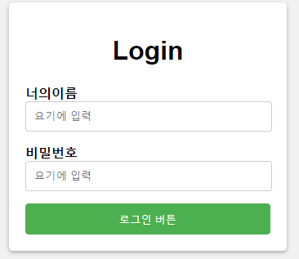

* 전역변수와 지역변수에 대하여 설명하라.(2점)
* Function Declaration / Function Expression / ArrowFunction에 대하여 각각의 예시코드를 작성하고 차이점을 기술하라.(2점)
* 다음과 같은 코드가 있을 때 출력되는 결과와 그 이유를 서술하라.(각 5점)
* 1번 코드

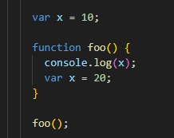

* 2번 코드

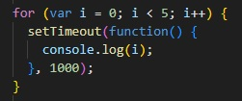

* 경일이는 아르바이트로 영어 학원에서 단어 시험지를 채점하는 일을 하고 있다. 경일이가 일하는 학원은 매번 1위부터 3위까지의 학생에게 상으로 사탕을 준다. 그런데 오늘은 마침 사탕이 다 떨어져서 경일이가 채점을 하고 점수를 보내면, 당신이 아이들의 숫자만큼 사탕을 사러 가기로 했다. (10점)
* 1위 ~ 3위 학생은 여러명일 수 있고 1~3위 학생 중 중복되는 학생까지 포함하여 사탕을 사기로 한다.
* **학생들의 점수를 공백으로 구분하여 입력을 받고 사탕을 받을 학생의 수를 출력하라**

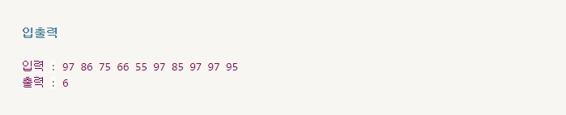

https://github.com/ahyeona/levelTest/tree/master/2/Candy

* 문자 pineapple에는 apple이라는 문자가 숨어 있다.. 경일이는 이렇듯 문자열 속에 숨어있는 문자를 찾아보려고 한다. (5점)
* 첫번째 입력에서는 문자열이 입력되고, 두번째에는 찾을 문자가 입력되어야 한다.
* **그 문자가 시작하는 index를 반환하는 코드를 작성하라.**

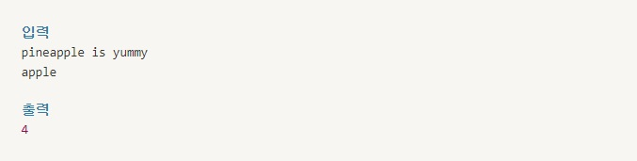

https://github.com/ahyeona/levelTest/tree/master/2/FindStr

* 행렬 2개가 주어졌을 때 곱할 수 있는 행렬인지 확인하고 곱할 수 있다면 그 결과를 출력하고, 곱할 수 없다면 -1을 출력하는 코드를 작성하라.(10점, 부분점수 있음)

https://github.com/ahyeona/levelTest/tree/master/2/Matrix

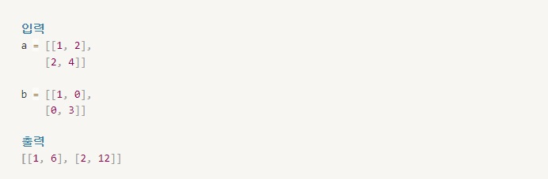

* HTML,CSS,JavaScipt를 사용하여 간단한 이미지 갤러리를 구현하라.(10점, 부분점수 있음)
* 단, 이미지를 클릭했을 때 모달창을 띄워 보여주고 닫을수 있어야 한다.

https://github.com/ahyeona/levelTest/tree/master/2/Gallery

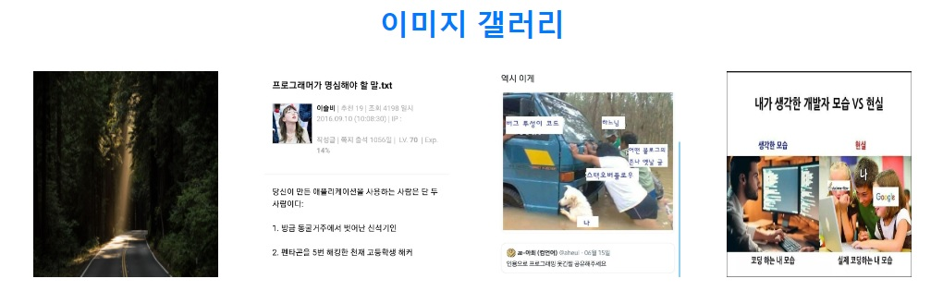

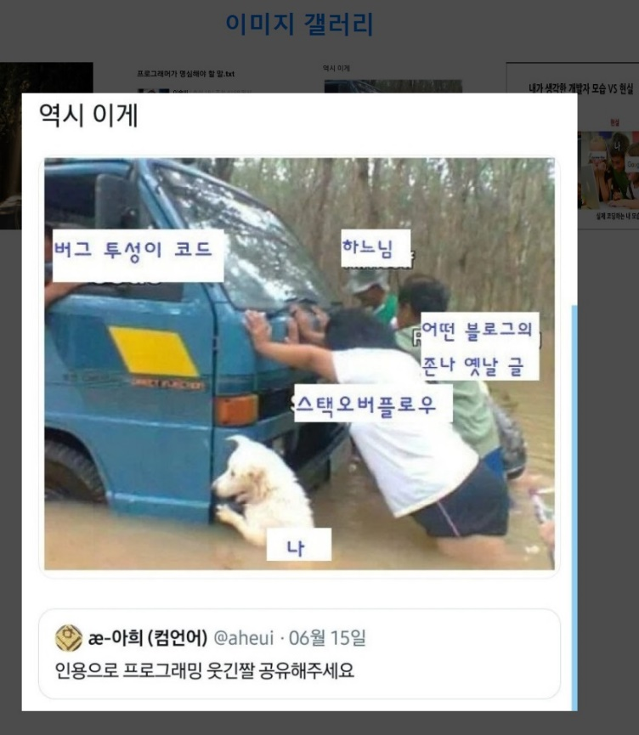

* 사칙연산을 수행하는 계산기를 구현하라(10점, 부분점수 있음)

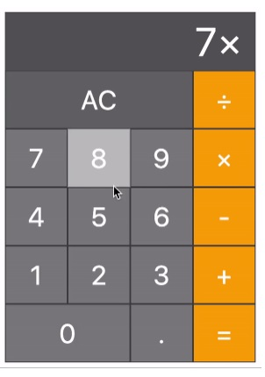

* ToDo 리스트를 구현하라.(10점, 부분점수 있음)
* 각 ToDo항목에는 완료 번튼이 존재하고 사용자가 완료한 항목을 체크 할수 있다.
* 사용자가 항목을 삭제할 수 있는 삭제 버튼도 포함한다.
* 저장 기능을 구현하여 사용자의 Todo항목을 브라우저의 로컬스토리지에 저장하고 페이지를 다시로드해도

항목이 유지되도록 한다.

https://github.com/ahyeona/levelTest/tree/master/2/Todo

* 사진 슬라이더를 구현하라(15점, 부분점수 있음)
* 여러 장의 이미지를 슬라이드로 보여주는 사진 슬라이더를 구현
* 사용자는 이전 및 다음 버튼을 클릭하여 이미지 전환 할수 있다.
* 슬라이더는 일정 시간마다 자동으로 이미지를 전환 할수 있도록 설정한다.